Виконав:
Ст. гр. КН-923а
Пушка І. А.
Перевірив:
Горносталь О. А.

Звіт з лабораторної роботи №5
Тема: Збереження даних у файлах (XML/JSON) та менеджмент ресурсів (IDisposable).
Мета: Навчитися забезпечувати довготривале зберігання даних (персистенцію) шляхом серіалізації об'єктів у формати JSON та XML, опанувати інструментарій LINQ to XML для маніпуляції структурованими даними, а також вивчити механізми гарантованого звільнення некерованих ресурсів через реалізацію інтерфейсу IDisposable та використання конструкції using.
Тема індивідуального проєкту: APP для кінотеатру – фільми, сеанси, бронювання квитків.
Хід роботи
У класах ієрархії контенту (MotionPicture, Movie, Documentary), а також у класах Session та Cinema було додано публічні конструктори без параметрів. Приватні поля колекцій у класі-контейнері Cinema замінено на публічні властивості. Для коректної поліморфної серіалізації абстрактного класу додано атрибути [JsonDerivedType] (рис. 1).
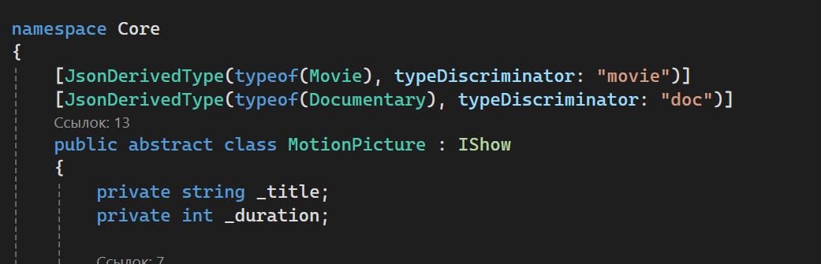
Рис. 1 – Підготовка класів до серіалізації
Для роботи з даними створено статичний клас DataManager. У ньому реалізовано методи збереження та завантаження об'єктів у форматі JSON за допомогою JsonSerializer. Для забезпечення читабельності згенерованого файлу застосовано налаштування WriteIndented = true, а для збереження складних зв'язків між об'єктами (квиток-сеанс-фільм) - ReferenceHandler.Preserve (рис. 2).
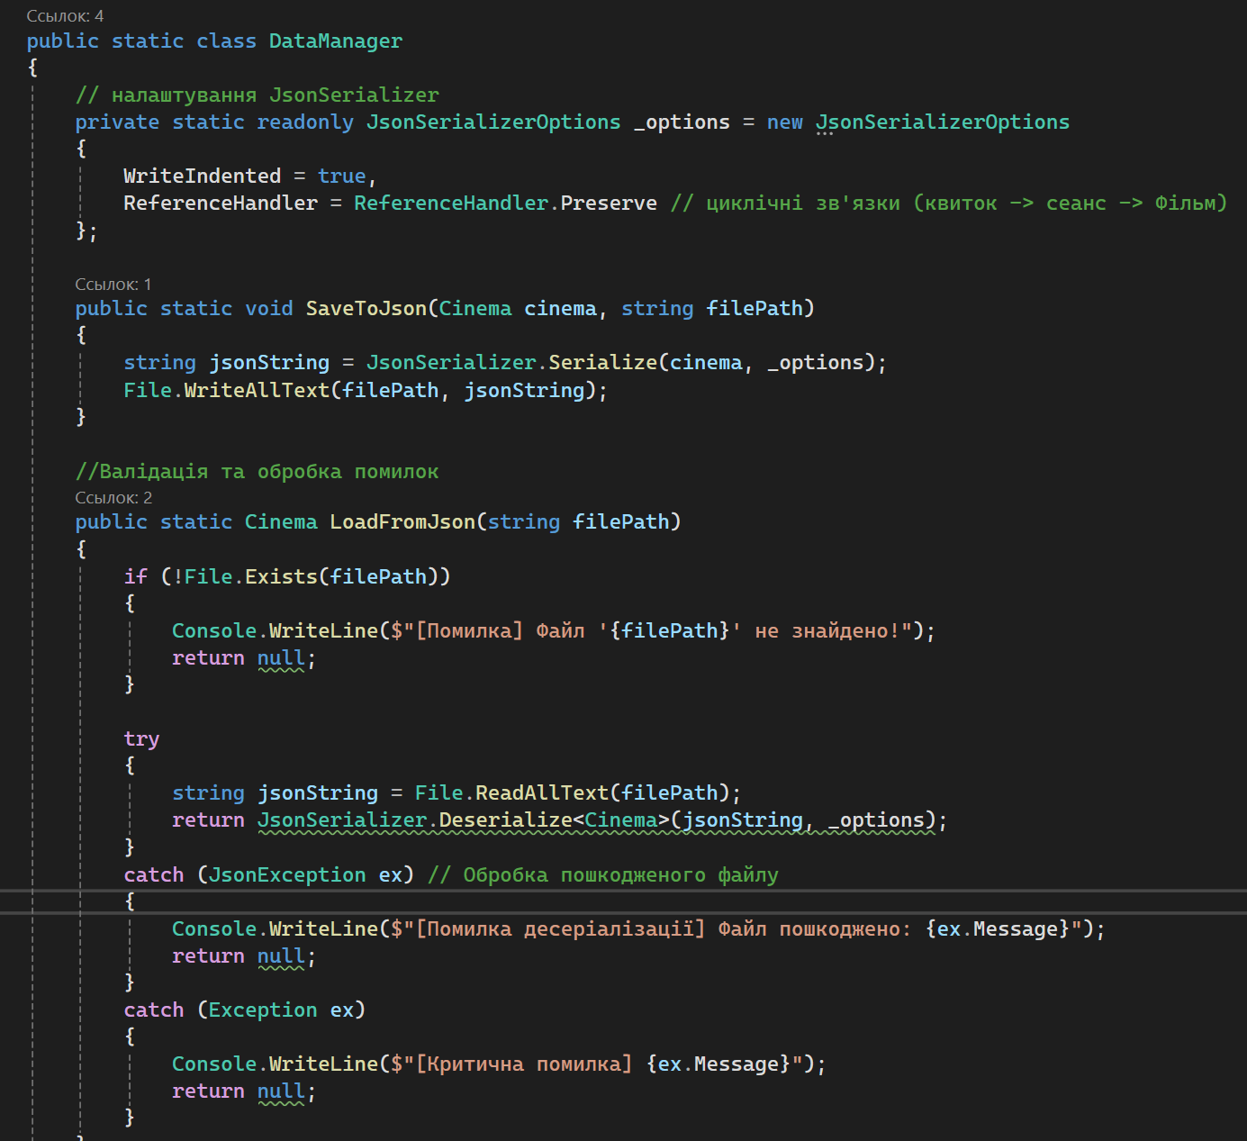
Рис. 2 – Налаштування серіалізації та метод SaveToJson
Реалізовано експорт даних у формат XML через класи XDocument та XElement. За допомогою LINQ-запиту з загального списку сеансів було відфільтровано лише ті, що проходять у VIP-залах (IsVipHall == true), після чого їхні дані структуровано та збережено у файл vip_sessions.xml (рис. 3).
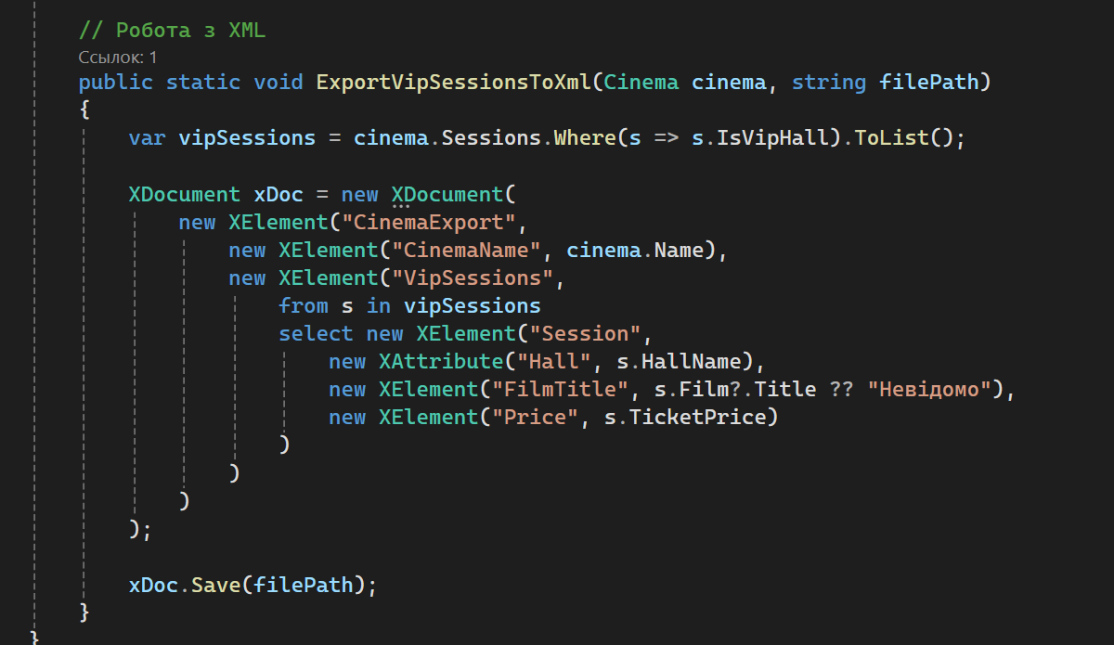
Рис. 3 - Експорт даних у XML
З метою безпечного управління некерованими ресурсами розроблено клас ResourceManager, який реалізує інтерфейс IDisposable. Цей клас у конструкторі відкриває потік StreamWriter для запису логів системи у текстовий файл, а в методі Dispose() гарантовано його закриває та вивільняє ресурси (рис. 4).
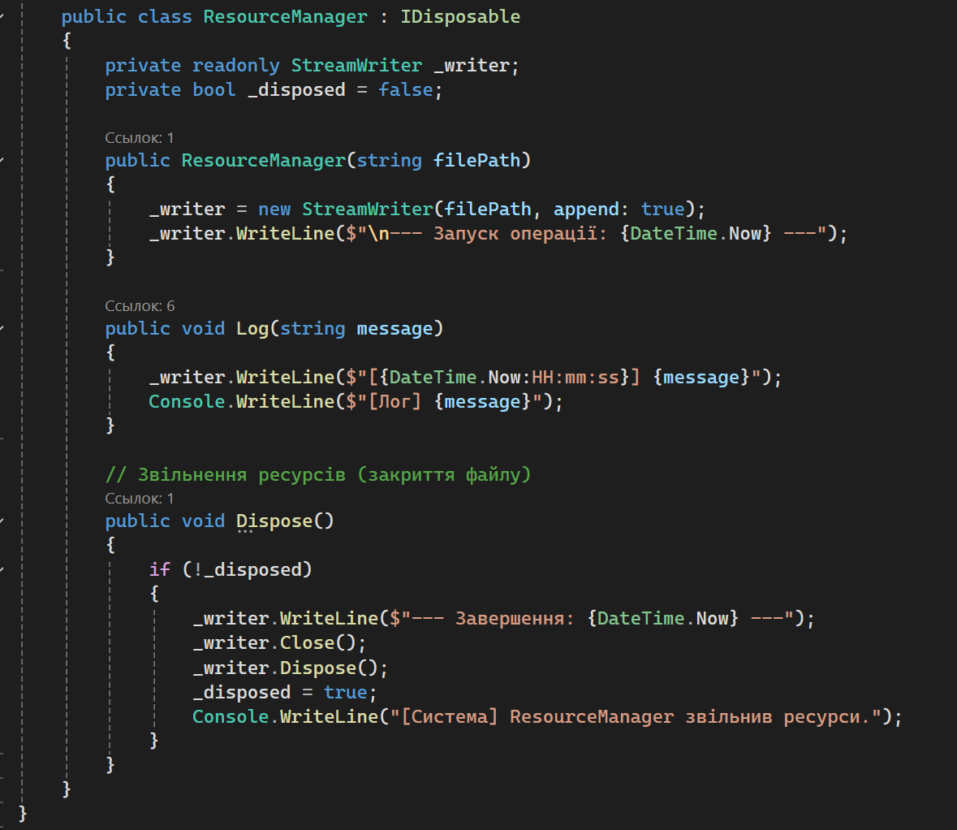
Рис. 4 - Реалізація IDisposable у класі ResourceManager
У головному класі Program роботу з файловим логером організовано через оператор using, що забезпечує автоматичний виклик методу Dispose() по завершенню блоку коду (рис. 5).
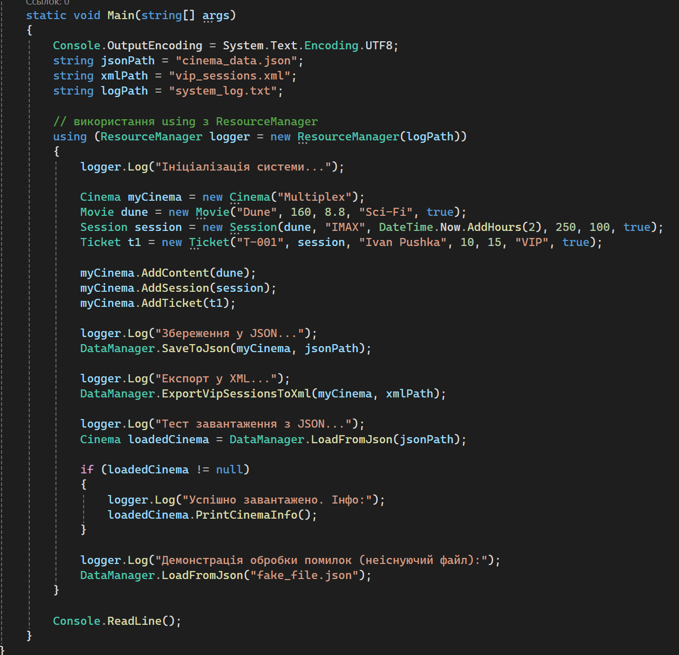
Рис. 5 - Використання оператора using
Також впроваджено механізми валідації та обробки винятків. У методі LoadFromJson реалізовано попередню перевірку існування файлу (File.Exists). Процес десеріалізації загорнуто у блок try...catch для коректної обробки можливих помилок, таких як JsonException у випадку пошкодження структури вхідного файлу (рис. 6).
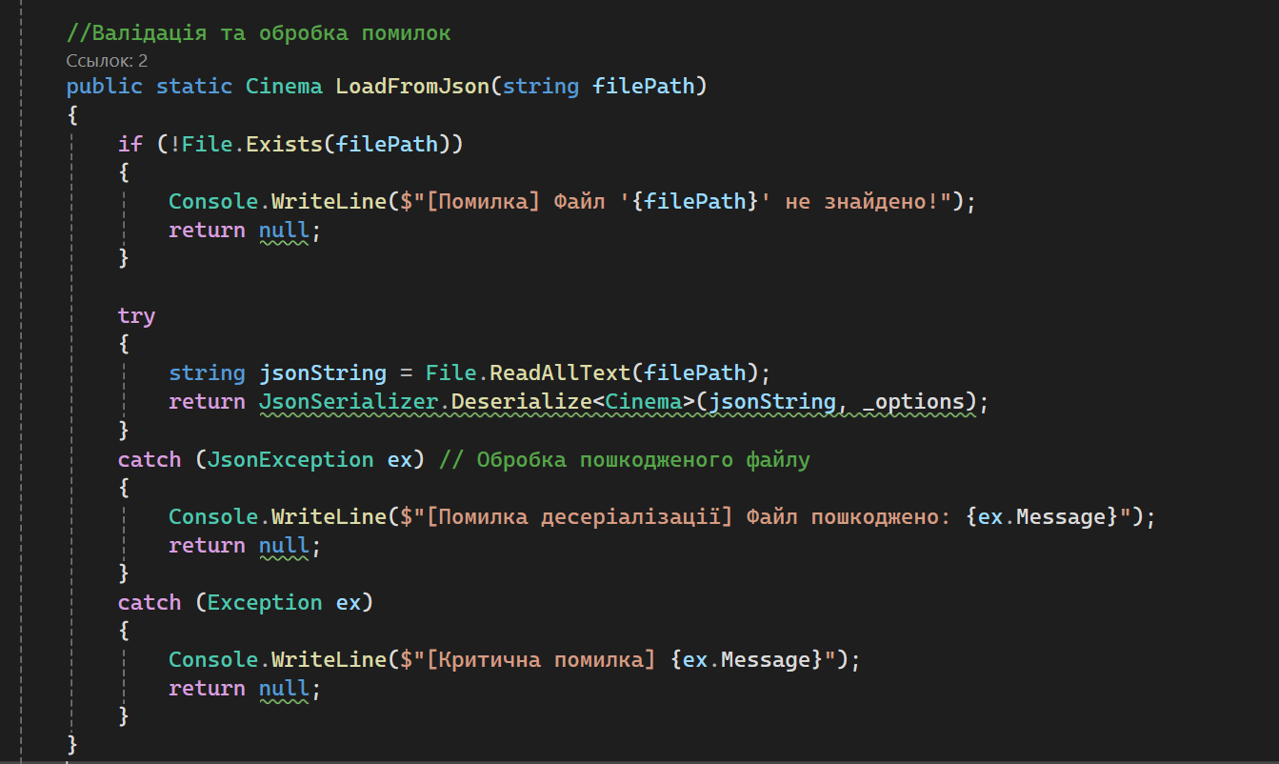
Рис. 6 – Обробка винятків при десеріалізації
Для остаточної перевірки працездатності розробленої системи було проаналізовано вміст створених артефактів у файловій системі. Результатом виконання програми стало формування файлу cinema_data.json із повною структурою об'єктів кінотеатру та файлу vip_sessions.xml із результатами вибіркового експорту (рис. 7, 8).
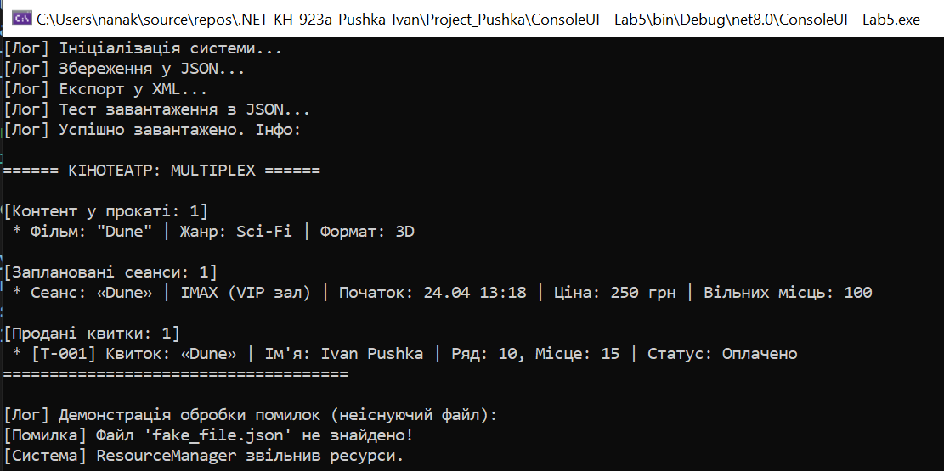
Рис. 7 – Демонстрація результатів виконання програми у консолі
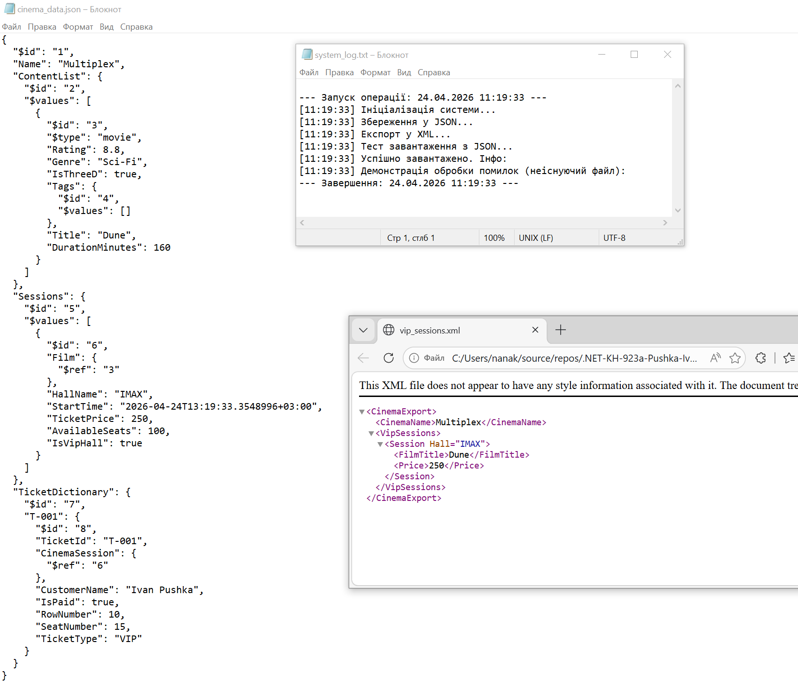
Рис. 8 – Згенеровані файли

Висновки: У ході виконання лабораторної роботи було успішно реалізовано механізми збереження та відновлення стану об'єктів. Доведено важливість адаптації моделей даних для роботи з серіалізаторами (публічні конструктори та властивості). На практиці застосовано інструменти JsonSerializer для повноцінної серіалізації графа об'єктів та технологію LINQ у поєднанні з XDocument для вибіркового експорту даних у XML. Засвоєно патерн IDisposable та оператор using, що дозволило створити безпечну систему логування без витоків пам'яті. Впровадження блоків try-catch та попередньої валідації суттєво підвищило стабільність програми при роботі з зовнішніми файлами.

